ТЕМА: ЖУРНАЛИСТ-ШКОЛЬНИК. МИФ ИЛИ РЕАЛЬНОСТЬ

ПРОБЛЕМА: Может ли журналист-школьник собрать информацию о своем районе?

ГИПОТЕЗА: Учащиеся смогут справиться с решением проблемы, если изучат специфику работы, связанной с профессией и будут использовать информационные технологии для сбора материала (если приобретут навыки работы с источниками на разных носителях)

ЗАДАЧИ: 1. Изучить особенности профессии:
А) качества личности журналиста
Б) влияние этих качеств на поиск информации

2. Познакомить с различными носителями информации

3. Изучить исторические особенности района

4. Исследовать историю улиц, на которых живут учащиеся

5. Проанализировать проведенную работу

6. Составить краткий тезисный доклад

7. Оформить результат в виде буклета

2

Государственное общеобразовательное учреждение
Средняя общеобразовательная школа №297
Северо-Восточный учебный округ города Москвы

Научно-исследовательская работа

По теме: Журналист-школьник. Миф или реальность?

Учащиеся 4 а класса ГОУ СОШ №297
Руководитель Домничева Елена Анатольевна, учитель начальных классов

Москва - 2007

1.Кто такой журналист?

Публицистика - литература по актуальным общественно-политическим вопросам современности, текущей жизни общества¹

Журналистика - литературно-публицистическая деятельность в журналах и газетах;
- периодические издания¹

Журналист - литературный работник, занимающийся журналистикой¹

«В профессии журналиста гораздо больше прозы, чем возвышенной поэзии. Журналистика – это занятие не слишком творческое, не всегда благодарное часто мало оплачиваемое. Перед журналистом ставиться задача произвести на свет не роман, не пьесу. Журналистские статьи – это прежде всего, грамотно, увлекательно и доступно изложенная информация. Статья должна быть интересна читателю, а не только самому автору.
Сейчас наибольшей популярностью пользуются юные следопыты, которые способны регулярно доставать для своего издания сенсации или раскапывать лубок зарытые тайны. Если как-то не случилось, нужно её изобрести. Журналистика – это пожизненная командировка . В нашем обществе журналистов не любят»²

- Словарь современного русского языка
- http://job.vseved.ru

4
Приложение
Анкета №1
1. Кто такой журналист?
2. Какими качествами должен обладать человек этой профессии?
3. Каких известных журналистов вы знаете (укажите фамилии)?
4. Опасна ли эта профессия и чем?

Варианты ответов учащихся
- Журналист - это умный, талантливый и любопытный человек, расспрашивающий знаменитостей,
собирающий (добывающий) информацию интересную и популярную для народа,
выступающий на телевидении с разной полезной информацией,
пишущий о событиях в газету или журнал,
делающий репортаж и фотоматериалы.

2.Качества личности журналиста:
- ум, смелость, уважение, доброта
- умения владеть техническими средствами(камера, фотоаппарат)
- вежливость, трудолюбие
- умеет пересказывать то, что видел и слышал
- хорошая память, четкая и разборчивая речь
- стенография (быстро записывать)
- активность, понимание
- должен уметь добиваться своего
- заинтересованность в деле
- умение задавать вопросы
- терпимость, честность
30
- пунктуальность, выносливость

- Известные журналисты
И.Зейналова, О.Кушнашвили, Андреева, В. Соловьев, А.Минков – были названы 5% опрошенных
95% не смогли назвать ни оной фамилии известных журналистов

- Опасность профессии
50%опрошенных высказались, что данная профессия не опасна.
50%опрошенных высказались, что данная профессия опасна.
Опасность заключается в следующем:
- неадекватная реакция (подача заявления в суд, убийство) со стороны опрашиваемого на некорректно заданный вопрос
- тот, кого опрашивают – преступник
- источники информации не всегда законны

31
Анкета №2
1.На какой улице района вы живете?
2. Знаете ли вы почему она так называется?
3. Хотите ли вы узнать о ней побольше?
4. Из каких источников вы можете об этом узнать?
5. Хотели бы вы узнать историю соседних улиц?
6. Зачем вам нужна эта информация?
7. Где она может вам пригодиться?

Варианты ответов учащихся
1.Улица, где я живу
В ответах учащихся встретились следующие названия улиц района Свиблово:
Улица Седова, Снежная, Русанова
1-й и 2-й Ботанический проезд
Проезд Серебрякова
Лазоревый проезд

2.Почему улица получила такое название – знаю или нет
49% опрошенных знают
51% опрошенных не знают

- Хочу ли узнать о улице, на которой живу побольше?
Все опрошенные ответили утвердительно

32

- Источники получения информации:
Энциклопедия, Интернет, рассказы жителей соседей, родителей, научные статьи в газетах и журналах, книги

- Хочу ли узнать о соседних улицах побольше?
Все опрошенные ответили утвердительно

- Необходимость полученной информации
Эта информация нужна:
- для расширения знаний
- передачи своего опыта будущим поколениям
- для интереса, из-за любопытства
- для будущей работы
- из-за того, что там живут подруги

- Применение полученной информации
Уроки москвоведения и истории, школьный проект, для будущей школьной жизни – наиболее часто встретившиеся ответы на вопросы

33
Оглавление

1. Введение 3 стр.
2.Основная часть
- Что такое журналист? 4 стр.
- Район Свиблово
а.Символика района 5-6 стр.
б.Усадьба Свиблово. Историческая справка 7-9 стр.
в.Улицы района 10-23стр.
г.Фоторепортаж с праздника 24-26 стр.
д. Интервью с местными жителями 27 стр.
3. Заключение 28 стр.
4. Литература 29 стр.
5. Приложения 30-33 стр.

Литература
- Интернет сайты:
1. http://www.sviblovo.ru
2. http://www.noorderlingen.org
3. www.r-oc.1gb.ru
4. http://www.krugosvet.ru.
5. http://www.odigitria.ru/ sviblovo.
6. http://job.vseved.ru

- Материалы газет
«Свиблово» (№9 2005г.)
«Звездный бульвар»(8.09.2005)

- Словарь современного русского языка под ред. Ожегова

28
Район Свиблово
Символика района
Герб района Свиблово.



Описание герба района Свиблово.

В зеленом поле серебряный голубь с православным крестом в клюве и серебряный пониженный пояс, в голубой оконечности золотой пастуший рожок. На зеленой девизной ленте название района Свиблово.

Объяснение символики герба.

Герб района Свиблово состоит из следующих фигур и цветов:

Голубь – символ духовного роста, чистота, незлобие, радостный вестник, возрождение храмов.

С начала XIX века москвичи среднего достатка снимают в Свиблово под дачи крестьянские избы и охотно занимаются разведением голубей. Это было одно из наиболее распространенных занятий местных жителей. Также голубь, как символ духовного роста, указывает на наличие на территории района Храма Живоначальной Троицы. Один из символов св. Троицы – образ Святого Духа в виде голубином.

Цвет серебро – символ чистоты.

5

Пастуший рожок – русский народный музыкальный инструмент.

С древности выполнял функции сигнального инструмента у охотников и пастухов.
Свиблово представляла собой огромные лесные массивы, где охотилась московская знать. Постепенно эти земли осваивались под земледелие. В начале XIX века Свиблово славилось многолюдными празднествами, парками, фейерверками, и, особенно, роговой музыкой, звучащей на праздниках в усадьбе Свиблово.

Цвет золото – справедливость, милосердие, сила, богатство.

Цвет голубой – величие, красота, ясность.

Река – серебряный разделительный пояс.

На территории Свиблово протекает река Яуза. Неширокая, в данном районе, Яуза прекрасно окаймлялась живописными берегами, лугами и бескрайними лесными просторами. Живописные окрестности Яузы сохранились и, доныне, являются любимым местом отдыха жителей Свиблова.

Цвет поля – зеленый – надежда, изобилие, символ Святой Троицы.

Свиблово – один из самых зеленых районов Москвы.

Автор герба Свиблова: художница, педагог, организатор детского центра, житель района Свиблова – Наталья Алексеевна.

Гербообразная эмблема района Свиблово утверждена распоряжением префекта Северо – Восточного административного округа №184 от 10.02.1998 г.

6
Усадьба Свиблово. Историческая справка.

Северный район Москвы Свиблово замечателен своей историей. В Свиблово была красивая усадьба и пруды вблизи реки Яузы.

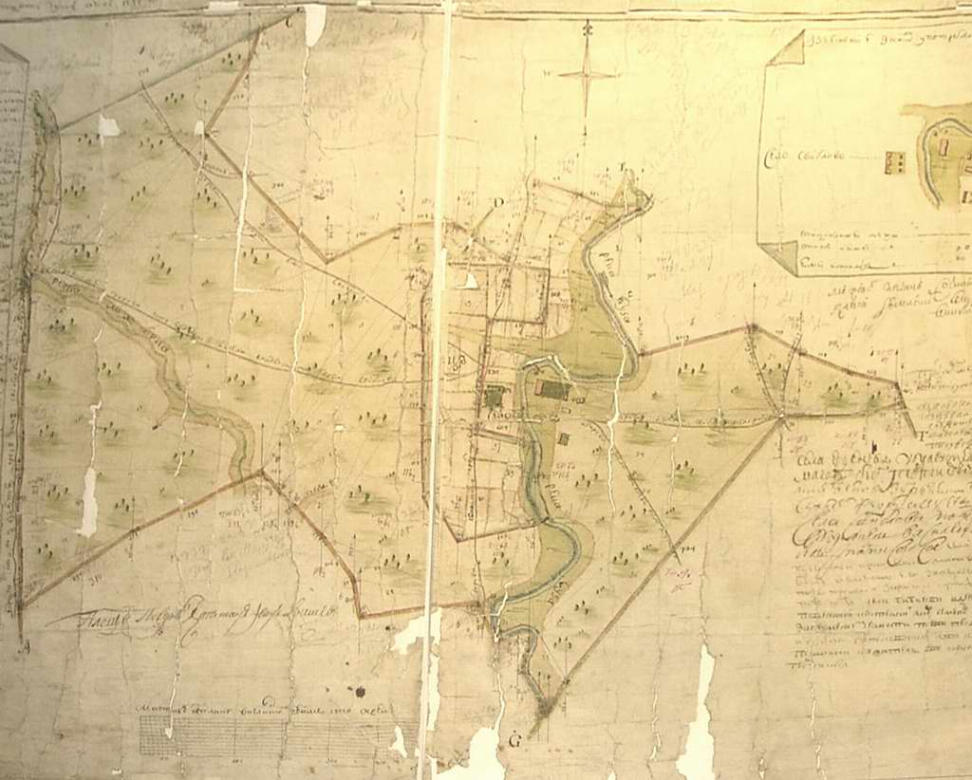

( Карта села Свиблово с пустошью владения княгини Марии Семеновны Голицыной)

Название селу Свиблово, предположительно, досталось от имени Федора Андреевича Свиблы, который был первым воеводой у Дмитрия Донского. «Свиблый» или «швиблый» в просторечии, означало шепелявый, косноязычный. Федор Свиблый принимал участие в постройке первых каменных укреплений г. Москвы (1367 г.). Одна из башен Кремля (та, что расположена около Москворецкого моста) долгое время носила название «Свиблова». А село Тимофеевское к северу от Москвы тоже стало называться Свиблово.

7

К 1620 году Свиблово становится владением стольника Льва Афанасьевича

Плещеева. Затем он передает свое село сыну Андрею, который активно занимался сельским хозяйством, заново построил деревянную Троицкую церковь. Из семьи Плещеевых последней владелицей родового имения была малолетняя девица Мария, которая жила в доме своего дяди Кирилла Алексеевича Нарышкина. К нему после смерти девочки и переходит владение Свиблово.
К. А. Нарышкин построил в своем поместье из добротного кирпича каменные палаты, солодовенный завод, поварню, людские покои и церковь. Позднее имение через судебные разбирательства снова возвращаются к семейству Плещеевых.

В 20 – е годы XIX века Свиблово покупает И. П. Кожевников. Он строит образцовую суконную фабрику. Позднее в Свиблово были построены фабрики: шерстопрядильная купца Карасева, суконно-ткацкая купца Синицына, шерстопромывная цехового Вассена, суконная Шапошникова.

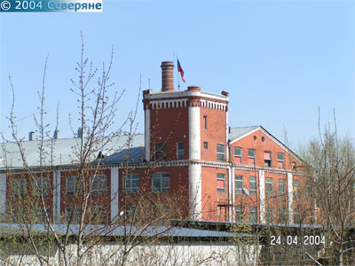

( Сохранившаяся до наших дней Суконная фабрика 1821 года постройки.)

С 70 – х годов и до октябрьских событий 1917 года усадьбой владел горный инженер Георгий Бахтиярович Халатов. Здесь же до революции было налажено аппретурное и ткацкое производство купца Вольфберга. В эти же годы соседним небольшим селом Филино, расположенным немного выше по течению реки Яузы, владели Рихтеры. Земли этого небольшого села также входят в состав современного Свиблово.

8

В 1917 году хозяйственных владельцев уже не стало. И процветающее ранее Свиблово приходит в полный упадок: усадьба разоряется, церковь разрушается, парк и пруды зарастают.

Второе рождение усадьбы началось с1994 года, ведутся восстановительные работы на территории усадьбы. И над Свиблово уже льется малиновый колокольный звон.

9

Улицы района

Современное название улицы района получили в 1964 году, в период массовой застройки. Кроме красивых и поэтичных названий – Вересковая, Ивовая, Снежная, Кольская, Сибиряковская, Тенистый, Игарский, Лазоревый проезды, шесть улиц названы в честь великих людей, прославлявших и защищавших нашу Родину – Амундсен, Седов, Нансен, Серебряков, Русанов, Берингов. Все эти известные мореплаватели внесли большой вклад в развитие мореходства и исследование Арктики.
Проезд Русанова
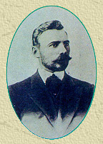
В ходе моего расследования я выяснила, что Проезд, на котором я живу, был назван в честь полярного исследователя и геолога Владимира Алексеевича Русанова.
Название утверждено от даты 31.01.1964 года.
Ещё Проезд Русанова знаменателен тем, что на нем жил наш выдающийся современник Василий Шукшин. С дома № 35 началась его семейная жизнь с Л.Федосеевой.
Дом, в котором я живу, построили в конце 60-х годов. Из рассказов моей бабушки и соседей я узнала, что когда они переехали на Проезд Русанова, то там не было даже асфальтированной дороги, магазинов и зеленых насаждений. В настоящее время Проезд Русанова сильно изменился, на нем появились новостройки, магазины, салоны красоты.

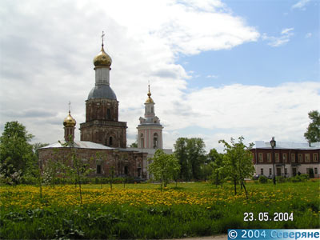

10
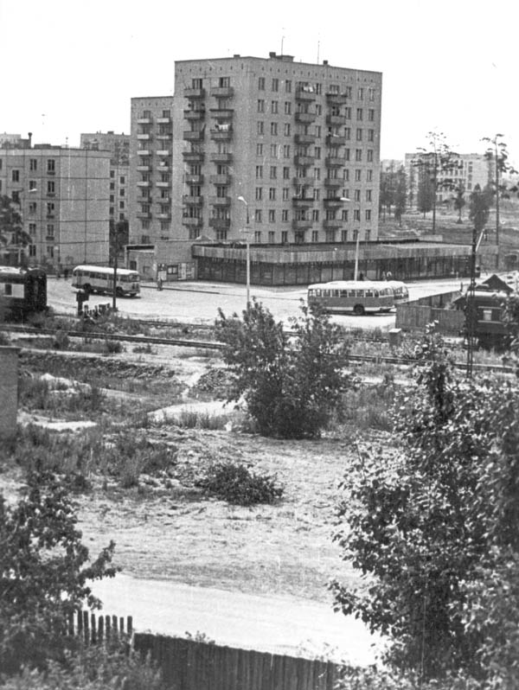

Так улица выглядела в 60 е годы XXвека

11
Улица Седова
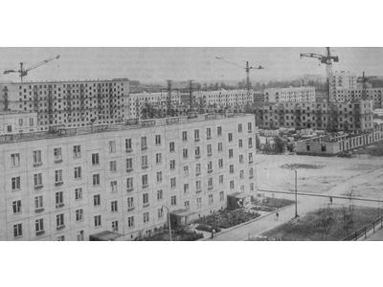
Я (Володченков Вадим, ученик 4 а класса) вместе с родителями переехал на улицу Седова, дом 3, три года назад. Я даже не подозревал, что живу почти в одном из первых домов, построенных на этой улице. В ходе моего расследования, я выяснил много интересных фактов. Раньше Свиблова как такового не было. Был поселок Всесоюзной сельскохозяйственной выставки (ВСХВ, затем ВДНХ, ныне ВВЦ) в Мытищинском районе Московской области. Жили в нем в основном работники ВСХВ и Ботанического сада.
Поселок состоял из тридцати двухэтажных домиков на восемь квартир. Все квартиры были коммунальные, в каждом домике жили по 18 семей. При доме был двор с сараями по числу квартир. Выглядели наши дворики очень уютно.
Дома были не кирпичные, а шлакоблочные, с деревянными полами. В них было тепло. Топили дровами. Позже, когда Свиблово вовсю расстроилось, к нам провели газ, а печки сломали.
Улиц в поселке как таковых не было. Было только три проезда, которые так и назывались — 1-й, 2-й и 3-й Ботанические.

12
Названия сохранились до сих пор. Но, например, нынешний 2-й Ботанический проезд тогда был 3-м. Он в то время являлся центральной улицей поселка и заканчивался домом Nº 12.
Сам поселок завершался в районе нынешней улицы Седова, которой тогда не было. Граница шла по нынешнему перекрестку Седова и Снежной, где она идет в сторону метро «Ботанический сад». Школы и магазинов раньше тоже не было.
Мы помним и чтим известных мореплавателей Беринга В.И., Амундсена Ф., Нансена Ф., Седова Г.Я., Русанова В.А., которые внесли большой вклад в развитие мореходства и исследования Арктики, их именами названы улицы района «Свиблово».
Сейчас Свиблово очень сильно изменилось. В районе появились кирпичные дома, магазины, кинотеатры, школы.
Мой дом построили в конце 50-х годов. В нашем доме появилась первая в районе библиотека, и она сохранилась до нашего времени.
В Интернете я нашел очень интересную информацию, и ее подтвердили мне наши соседи, которые жили раньше в соседнем доме, а потом когда построили наш, то они сюда переехали.
Один из сюжетов фильма «Операция «Ы» и другие приключения Шурика» — тот самый, что разворачивается на стройке, снимали на строительной площадке на ул. Седова (как раз в нашем доме). А когда герои фильма забираются на крышу, в кадре несколько мгновений видна тогдашняя панорама строящегося Свиблова. 1 - дом 15 корпус 1;
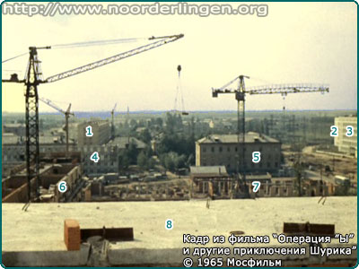
2 - дом 12 а;
3 - дом 12 (школа No. 294);
4 - дом 9 корпус 2;
5 - дом 9 корпус 1;
6 - дом 5 корпус 2;
7 - дом 7 корпус 1;
8 - дом 3 (библиотека).

13

Раньше от моего дома и по всей улице располагались линии ЛЭП, потом остались только опоры, которые видно даже в фильме, сейчас они уже демонтированы.

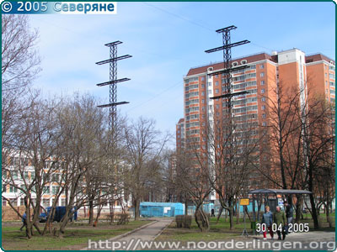

Рядом с моим домом построили памятник трёхсотлетию российского флота.
Камень установлен в ознаменование 300-летия Российского Флота в сентябре 1996 года по предложению жителей района в память о моряках всех поколений, сделавших Россию великой морской державой.

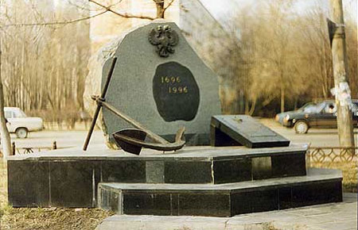

14

Улица Амудсена
Названа в честь норвежского путешественника Рауля Амудсена.
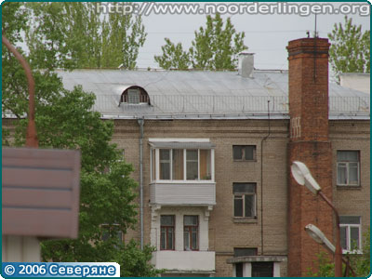
Руаль Амундсен родился на берегу одного из живописных норвежских фиордов. Семья будущего путешественника принадлежала к старинному роду мореплавателей и судостроителей. О дальних странствиях он начал мечтать еще в 15 лет, когда прочитал книгу Джона Франклина, который в 1819-22 годах пытался отыскать Северо-Западный проход - путь из Атлантического океана в Тихий вокруг берегов Северной Америки. Амундсен был болезненным и слабым мальчиком. Готовя себя к будущим испытаниям, он стал ежедневно тренироваться - зимой совершал длительные лыжные переходы, спал на коврике возле кровати, открыв настежь окна в своей комнате и укрывшись одним пальто, а то и просто газетами. После окончания школы Амундсен, чтобы хорошо изучить морское дело, устроился матросом на парусную шхуну, промышлявшую тюленей. В суровом плавании к берегам Шпицбергена укрепилось его здоровье, а главное - сила духа.
15
В двадцать два он был юнгой, в двадцать четыре - штурманом, а в двадцать шесть впервые зимовал в высоких широтах. Руаль Амундсен был участником бельгийской антарктической экспедиции. Вернувшись в 1899 году в Европу, он сдал экзамен на капитана, затем заручился поддержкой Фритьофа Нансена, купил небольшую яхту "Иоа" и приступил к подготовке собственной экспедиции. Он прошел морским путем вокруг Северного полюса. И он был первым, кто в 1911 году пришел на Южный полюс Земли, на месяц опередив английскую экспедицию Роберта Скотта. Амундсен говорил: "Победа ожидает того, у кого все в порядке, не упущены мелочи, все предусмотрено, и это называется удачей!"
В 1928 году в Арктике разыгралась трагедия: потерпел катастрофу дирижабль "Италия". На помощь итальянцам пробивался сквозь льды советский ледокол "Красин", к месту катастрофы спешили летчики Советского Союза, Швеции, Италии и Норвегии. Вылетел туда на гидросамолете Амундсен. Этот полет стал для него роковым: он не вернулся, погиб вместе с экипажем над Баренцевым морем. Руаль Амундсен до сих пор остается единственным, кто прошел на судне и Северо-восточным (вдоль берегов Сибири) и Северо-западным морским путем (по проливам Канадского архипелага). В честь путешественника названы море, гора и американская научная станция Амундсен - Скотт в Антарктиде, а также залив и котловина в Северном Ледовитом океане. Ну а в Екатеринбурге есть улица, носящая его имя.
Снежная улица
Проходит между проездом Серерякова и Беринговым проездом.
Названа в 1964 году в связи с расположением в северной части Москвы, в группе улиц, названия которых так или иначе связаны с Арктикой,
16
полярными исследованиями, «северной тематикой». До наших дней сохранился кинотеатр «Сатурн».

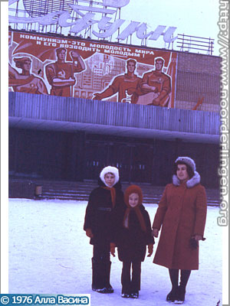
Вид с фото 1976 года

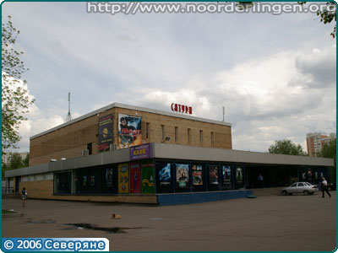
Современный вид

17
В 1997 году был построен Храм – часовня Владимира Митрополита Киевского.

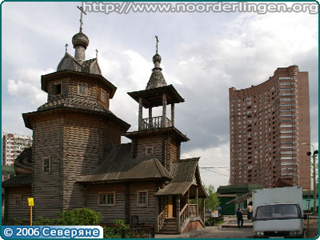

18
История Храма

На живописном берегу реки Яузы среди кварталов новостроек чудом сохранилась до наших дней усадьба Свиблово с храмом Святой Троицы. Веками этим местом владели служилые люди великих князей московских и русских царей.

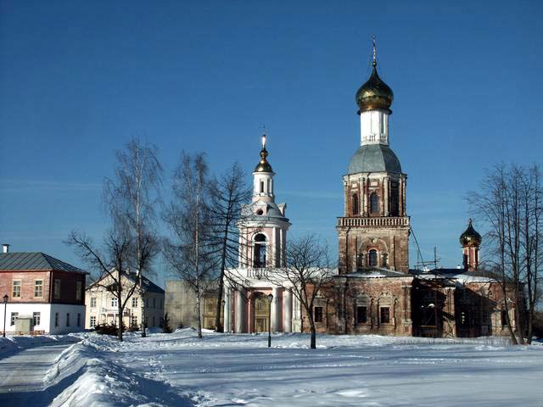

От Федора Свибла, бывшего в XIV в. воеводой кн. Димитиря Донского (его имя связывает название усадьбы и наименование одной из башен Московского Кремля) до стольника Льва Плещеева, в 1620 году получившего от царя Михаила Федоровича Романова это поместье в награду за "Московское осадное сидение". Новые хозяева выстраивают на берегу реки здания усадьбы и в 1677 году Троицкую церковь с приделом Святителя Алексия митрополита Московского, родством с которым Плещеевы гордились.
19

В 1708 году было построено ныне существующее каменное здание храма. Оно появилось в тот непродолжительный, но блистательный
период истории усадьбы, когда ее хозяином становится видный государственный деятель московский губернатор Кирилл Алексеевич Нарышкин, родственник царя Петра I по матери Наталье Кириловне Нарышкиной. Церковь была вписана в регулярный план усадьбы и стала олицетворением верности заказчика придворному "нарышкинскому" стилю, причудливо сочетавшему традиционную православную символику со смелыми архитектурными и декоративными приемами. Комплекс зданий включал; в себя церковь, господский дом, два флигеля, людской дом и оранжерею.Здесь отразилась великая и противоречивая эпоха петровских преобразований, эпоха синтеза западноевропейских и древнерусских начал, творческого диалога старого и нового.
Здесь побывали в разное время многие именитые гости. В1801-1803 годах в усадьбе жил великий русский писатель и историограф Николай Михайлович Карамзин, связанный с Плещеевыми родственными и дружескими узами. Может быть, именно тогда им была задумана "История Государства Российского". В XIX веке Свиблово славилось своими народными праздниками и прекрасно оснащенной суконной фабрикой купца Кожевникова, которую с интересом посещали император Александр 1, императрица Мария Федоровна.
До начала XX века в этом небольшом усадебном подмосковном храме совершалось богослужение. В 1938 г. церковь была закрыта и практически до 1990 г. использовалась как хозяйственное помещение. Новое время дало возможность верующим приступить к восстановлению полуразрушенного здания храма. В 1994 г. Святейшим Патриархом Московским и всея Руси Алексием II было принято решение о создании Свибловского Патриаршего подворья, настоятелем которого был назначен протоиерей Сергий (Киселев), 20
в настоящее время несущий послушание благочинного Троицкого благочиния г. Москвы.
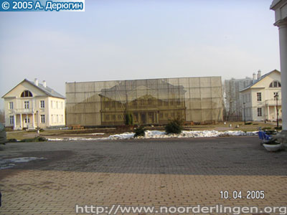
За десять лет удалось сделать многое. Усилен фундамент и подкупольные кладки храма, восстановлено покрытие двух куполов, барабан, церковная глава и многое другое. Немало еще предстоит. Снаружи продолжаются ремонтно-восстановительные работы, а внутри идут работы по воссозданию церковного убранства. Одна из главных задач на сегодняшний день - это создание иконостаса. К сожалению, не сохранилось эскизов, рисунков или фотографий, по которым можно было бы восстановить его прежний облик. Проект нового иконостаса, созданный архитектором Оськиной Натальей Борисовной, ориентируется на знаменитые памятники русской иконописи и декоративного искусства конца ХVII-начала XVIII веков (храм Покрова в Филях в Москве ). В мастерской иконописца Никиты Нужного написаны иконы местного ряда. В настоящее время идет работа по написанию икон деисусного чина. Впереди изготовление резного иконостаса, который по сложности художественного задания не уступает аналогичным шедеврам прошлого. Многое здесь еще нуждается в реставрации и ремонте.

21

Патриаршее подворье ищет благотворителей для финансирования работ по изготовлению уникального иконостаса для Троицкого храма и восстановлению господского дома К. А. Нарышкина. От усердия
благодарных потомков зависит сохранение этого заповедного уголка Великой России.

22
Заключение
В ходе выполненной научно-исследовательской работы учащиеся 4 а класса выяснили, что профессия журналиста весьма сложна, но многопланова и многогранна, при этом сопряжена с определенным риском для жизни. (хотя поиск информации о прошлом района и не затронул последнюю сторону этой работы). Анкетирование самих детей, показало, что большинство из них даже и не подозревает о гигантской «исторической кладовой», коей является их родное Свиблово. . Вследствие чего было принято решение провести работу по исследованию родного края по средствам сбора информации из различных источников. Основным источником для получения информации для многих учеников явились данные «всемирной паутины» Интернет. Это обусловлено веянием времени, удобством, а так же высокой результативностью полученного материала, хотя и не всегда достоверной. Среди участников работы нашлись и те, кто сделал настоящий фоторепортаж с праздника, а так же взял мини интервью умение своих соседей по дому.
Полученные результаты поиска удивили самих участников проекта, которые даже такого представить себе не могли. Это и история зарождения и расцвета усадьбы «Свиблово», и вклад владельцев в её дальнейшее процветание, рост района в период массового строительства и съемки известного фильма, памятники, чьё появление совпало с их появлением на свет, а так же размах и красота праздников в усадьбе «Свиблово».
Хотя и многое о своем районе участники научно-исследовательской работы и не смогли найти, поиск подобной информации помог многим испытать свои силы и почувствовать себя настоящим журналистом.
Вследствие всего вышесказанного можно сделать вывод, что журналист-школьник – это не миф, а реальность.

28

